MC MIOP

SESSION 2018

DOSSIER TECHNIQUE

Épreuve E 1 :

Analyse et comprÉhension
d’un systÈme

Dossier présentation

- PRÉSENTATION DU SYSTÈME :

Ce nouvel équipement se trouve dans le process de dégazage sous vide d’une poche d’acier en fusion.
Le dégazage sous vide permet d’améliorer considérablement la “propreté” du métal et donc ses qualités techniques.

Il permet notamment de :

- Parfaire la décarburation entamée au convertisseur.
- Favoriser la déshydrogénisation.
- Assurer dans certains cas la dénitruration.

Localisation du nouvel équipement dans le process général :
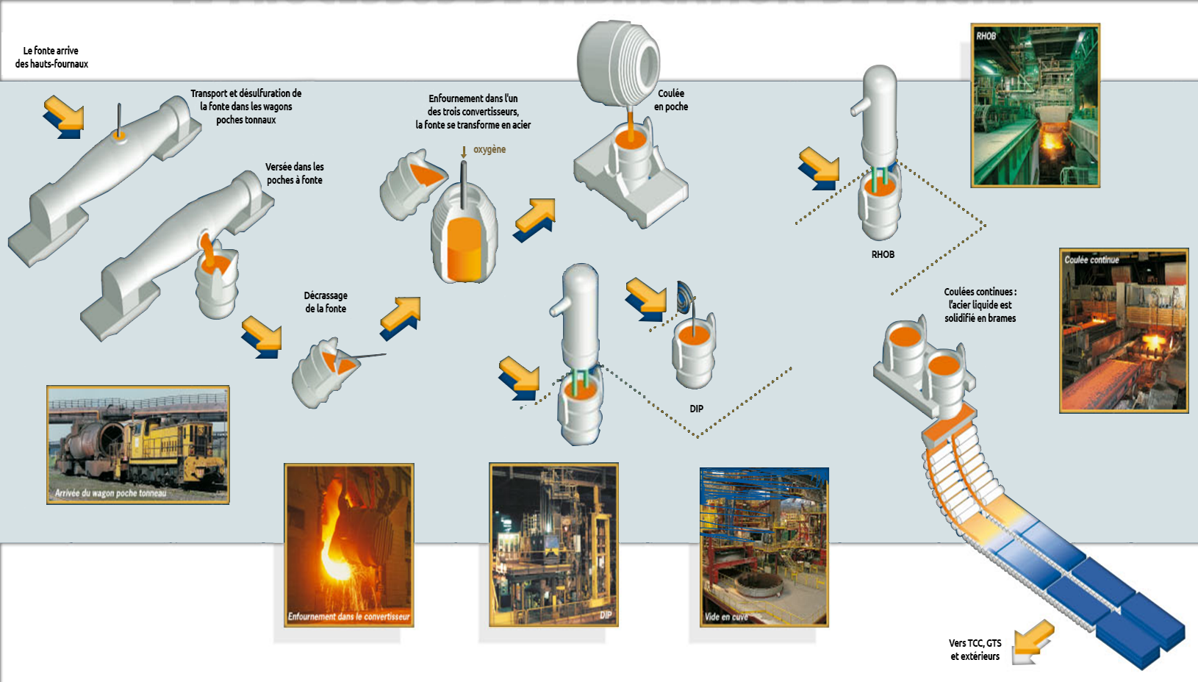
Emplacement du tourniquet

- PRINCIPE DE FONCTIONNEMENT :

Le tourniquet permet de recevoir 2 poches :

- 1 poche en phase de traitement (poche 2) et une poche en attente de traitement (poche 1).
- La phase de traitement dure environ 30 minutes.
- Quelques chiffres : la masse d’une poche vide est de 11 tonnes.
- Contenance d’une poche : la masse d’acier liquide est de 28,5 tonnes.
- Capacité de l’installation : 2 MT/an.

- SCHÉMATISATION DU PRINCIPE DE FONCTIONNEMENT :

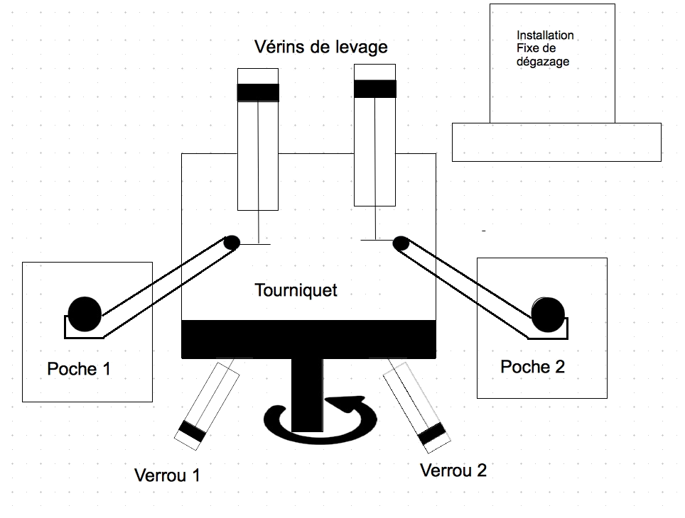
Installation fixe de dégazage

Poche amenée par pont roulant

Poche en attente
Poche à traiter

La partie « rotation » du tourniquet ne fait pas partie de l’étude. On précise néanmoins que la rotation du tourniquet se fait toujours dans le même sens.

Vue d’ensemble du tourniquet

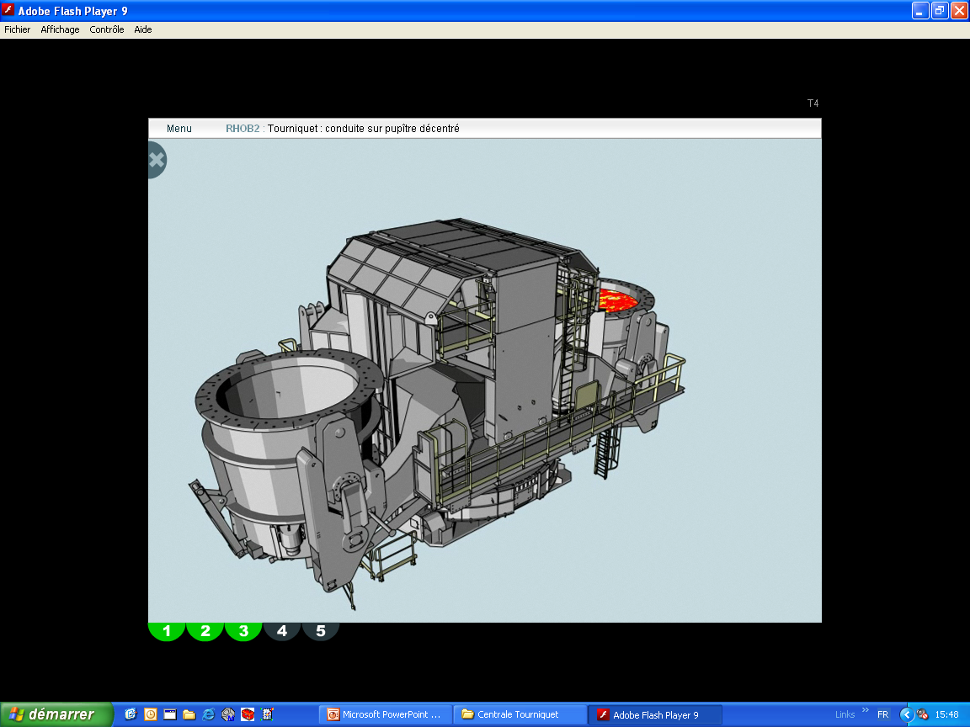
Poche à traiter
Poche en attente

Bras articulé actionné par un vérin

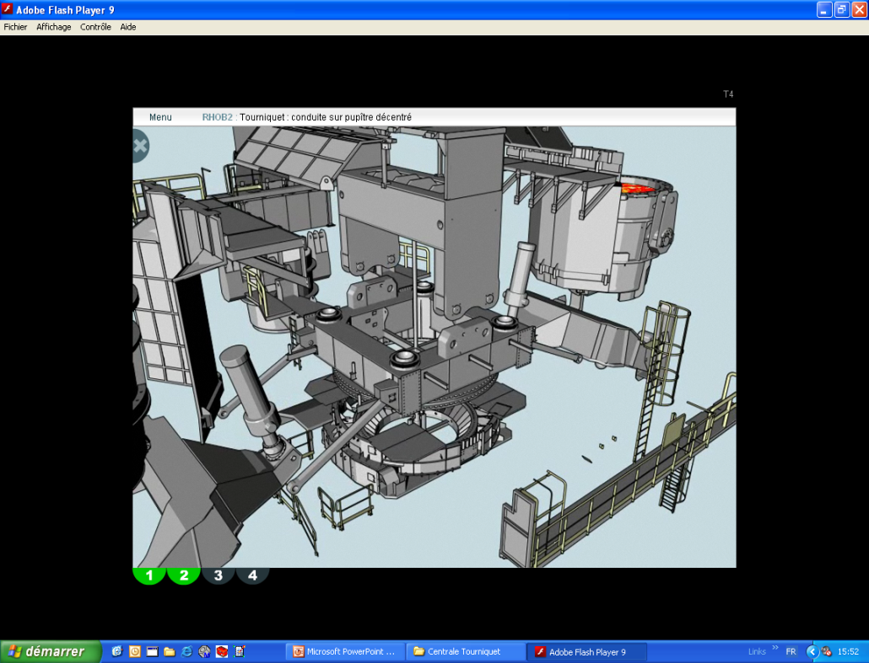

Vérins de levage

Vue en détail du tourniquet

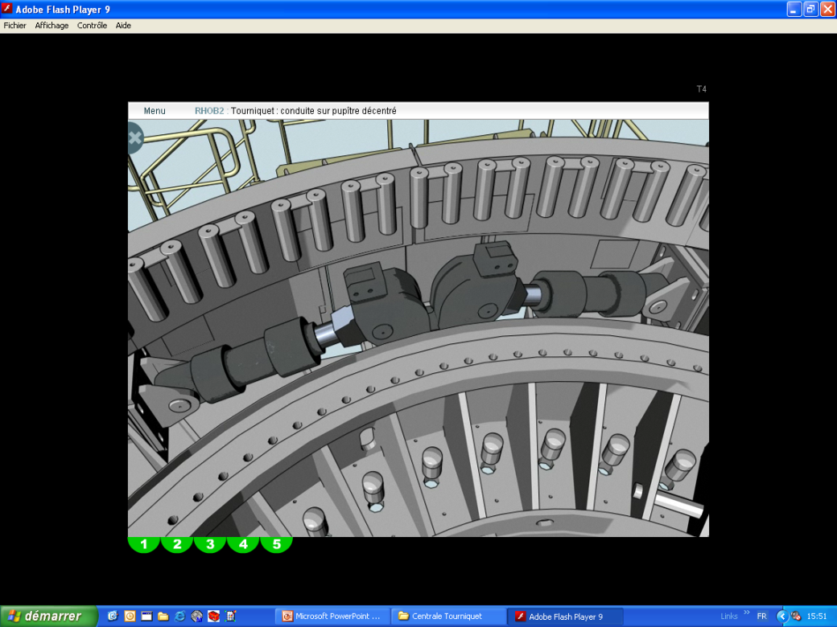

Vérins de verrouillage du tourniquet

GRAFCET point de vue système
Départ cycle
Poche traitée descendue et nouvelle poche en place
Temporisation de 30 minutes
Poche en position haute maximum
Verrous 1et 2 verrouillés
Verrous 1 et 2 déverrouillés
Tourniquet tourné de 180°
Poche en position 1
Poche enlevée
1

Déverrouiller les verrous 1 et 2
2

Tourner le tourniquet de 180°
3

Verrouiller les verrous 1 et 2
10

Enlever la poche traitée avec le pont roulant
11

Amener par pont roulant une poche à traiter
20

Monter la poche sous le système de dégazage vitesse rapide avec les 2 pompes
21

Monter la poche vitesse lente avec 1 pompe
22

Phase de traitement de dégazage
23

Descendre la poche traitée avec 1 pompe
0

Descente Levage
1/4 ″

1/4 ″

1 1/2 ″

1 1/2 ″

1 1/2 ″

1 1/4 ″

1/2 ″

2 ″

2 ″

2 ″

2 ″

LEVAGE : VÉRINS Ø600/450 x 1800
X
A B
P T
NG32
Y
Y
X
NG6
X2
A2
B2
Descente Levage
2.15
2.14
2.11
2.12
2.10
2.9
2.8
2.7
2.5
2.13
2.3
2.6
T1
A B

P T
X
T1
Y
Y
Y
b
a
A
B
X
Y
P2
Déverrouillage Verrouillage
B3
A3
A
B
X
Y
VERROUILLAGE : 2 VÉRINS Ø200/140 x 150
3.2
3.3
3.4
3.5
3.6
3.7
3.8
3.9
3.10
3.11
3.12
3.13
3.14
3.15
3.16
3.17
3.18
3.19
3.20
3.21
3.1
NG6
A B
P T
NG32
Y
Y
X
P1
1.1
1.2
1.3
1.4
1.6
1.5
1.7
1.13
X
X
P
T
1.20
1.17
1.18
1.16
1.19
1.22
1.23
X
P
T
2.20
2.17
2.18
2.16
2.19
2.22
2.23
4.1
4.2
4.4
4.5
4.6
4.7
4.8
4.9
4.10
4.12
4.13
T
1
4
2
3
1
4
2
3
330 bar
330 bar
X1
A1
B1
1.11
1.10
1.8
1.9
1.12
1.14
1.15
Vers page 8/13
0.40

2 ″

P1

T1

P1

T1

T2

T1
Y

0.10

0.9

0.1

0.8

0.13

0.11

0.12

0.5

0.6

1

2

3

A

B
P1

x

0.15

0.21

0.18

0.29

0.19

0.25

0.35

1

2

3

A

B

x

Réservoir inox
8000L

0.7

0.2

0.3

0.4

θ°

Niveau haut et bas

1 ″1/2

1 ″1/2

3 ″

4 ″

2″G

2 ″

1/2 ″

4 ″

0.1
0.14

0.27

0.28

0.37

0.39

0.38

0.36

0.32

0.17

T2

0.20

0.26

0.16

0.22

0.23

0.24

0.33

0.30

0.31

0.34

2 ″

1/2 ″

Y

T

1 ″

10µm

10µm

5µm

5µm

90 ou 290 bar
90 ou 290 bar
NG25 50%

NG25 50%

1 ″

10µm

Vers page 7/13

4.10 |  | 1 | SB330-20F4/112U-330D
4.7, 4.8 | Limiteur de pression | 2 | DBDS 10 P1X/330E
4.5, 4.6 | Vanne 4 voies cadenassable | 2 | VP 3448-02 DN125
4.4 |  | 1 | SB330-10F4/112U-330D
3.18, 3.19 |  | 2 | MK 20 G 1X/V
3.16, 3.17 | Vérin double effet amorti | 2
3.14, 3.15 |  | 2 | MK 25 G 1X/V
3.13 | Clapet logique | 1 | LC 40 A05 E 7X/
3.9, 3.10 |  | 2 | SL20PA1-4X
3.8 |  | 1 | NBVP 16-Y/2-A
3.7 |  | 1 | LC 16 A05 E 7X/
3.6 | Distributeur piloté | 1 | H-4WEH22J7X/6EG24
3.3 | Réducteur de pression | 1 | DR20-5-5X/315TM
1.23, 2.23 | Vérin double effet amorti | 2
1.17, 2.17 | Valve d’équilibrage | 2 | FD32PA2X/B06/V
1.9, 2.9 |  | 2 | WVE R1/4-010
1.7, 2.7 | Clapet piloté drainé | 2 | SL6PB1-6X
1.3, 2.3 |  | 2 | NBVP 16-Z/2-A
1.5, 2.5 | Distributeur 4/3 c^{de} proportionnelle | 2 | 4WRZE32E-520-7X/6EG24
0.23, 0.34 | Clapet logique | 2 | LC 25 A 05 E 7 X
0.18, 0.29 | Limiteur de pression c^{de} proportionnelle | 2 | DBEM20-5x/315 YG 24
0.15, 0.28 | Filtre | 2 | DF BN/HC1320 QE xx A 2.1
0.9, 0.12 | Pompe à engrenage 200 cm³/tr | 2 | QX 83-200 R 416
0.6 | Filtre | 1 | BL P162 F 10 W 2.0
0.5 | Filtre | 1 | NFD BN/HC2610 DAP xx A 1.0
0.40 | Bloc foré principal | 1
0.1 | Réservoir 8 000 L inox | 1
Rep | Désignation | Nbr | Référence

Nomenclature partielle des schémas hydrauliques

LIMITEUR DE PRESSION COMMANDE PROPORTIONNELLE
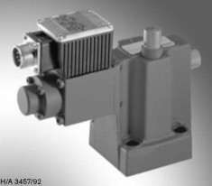

Courbes caractéristiques consigne / pression

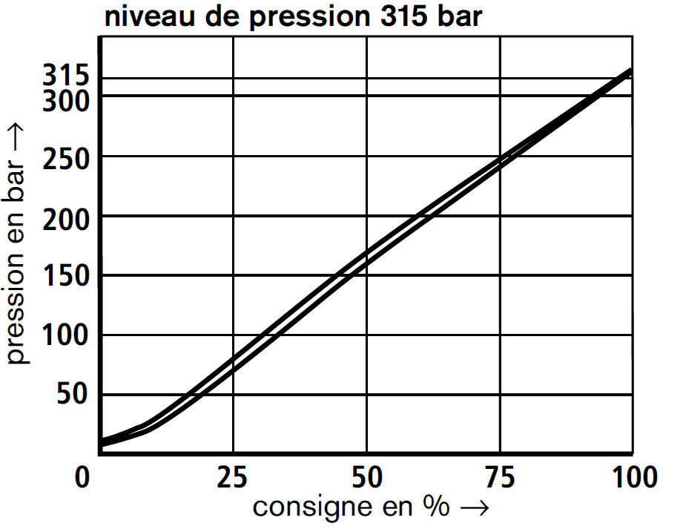

Dans la mesure du possible, on évitera de faire travailler le solénoïde proportionnel à une valeur qui se rapproche fortement des 100 % de consigne.

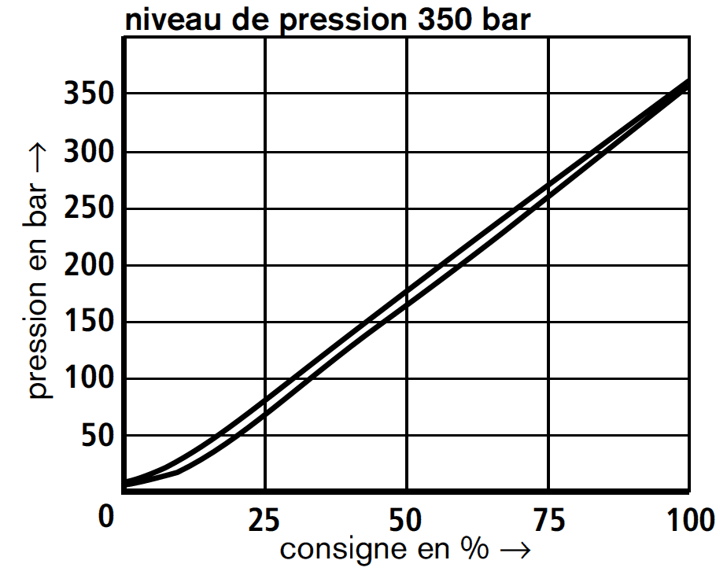

Régulateur de débit commande proportionnelle
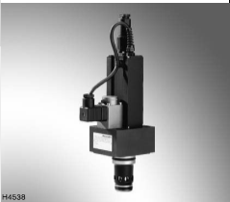
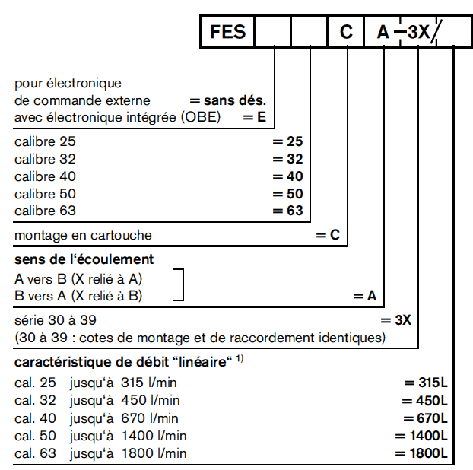

SYMBOLE :

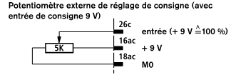

Carte de commande pour appareil de débit
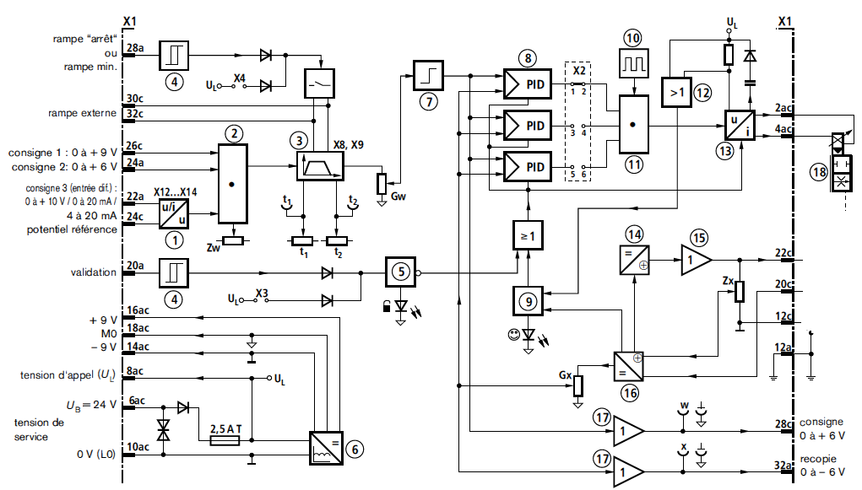

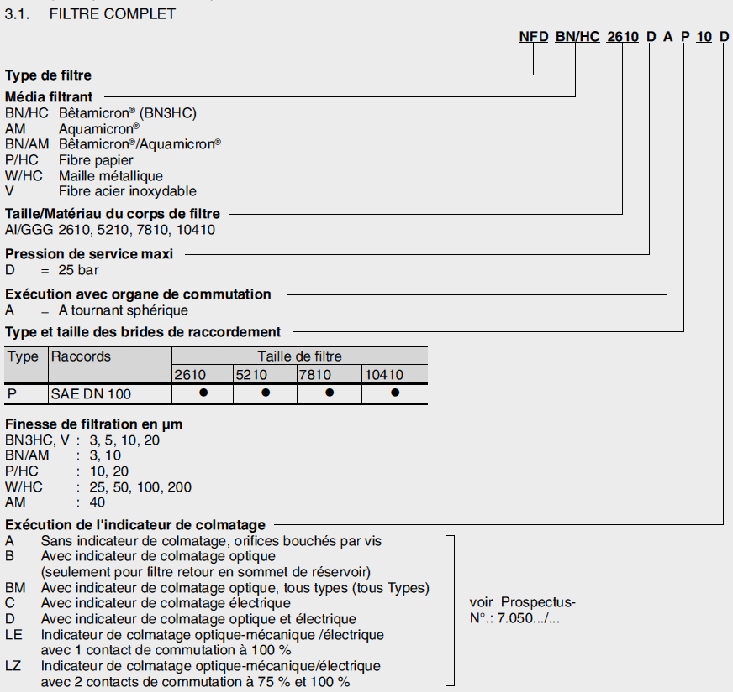
Filtre retour Filtre d’aération
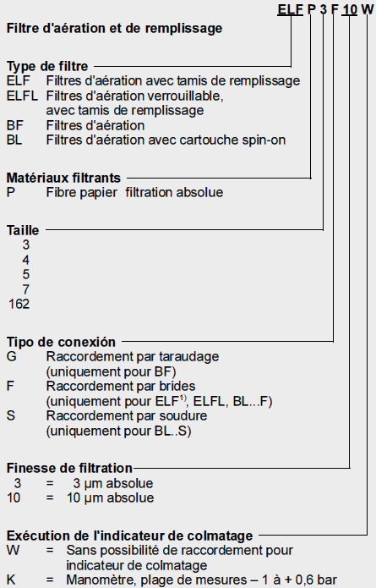

Élément de rechange pour filtre retour
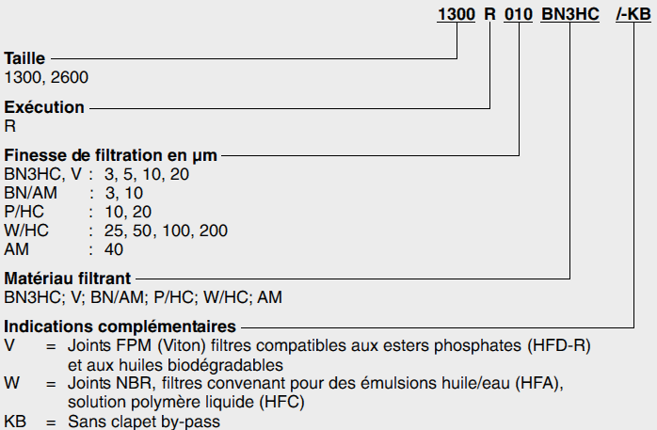
Élément de rechange pour filtre d’aération
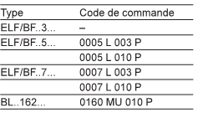

Filtre pression
Filtre complet
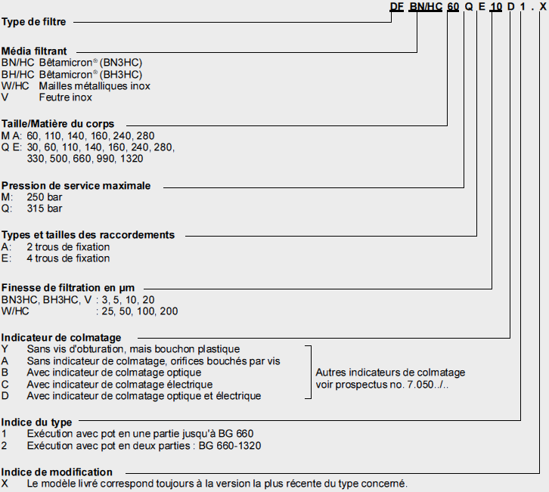

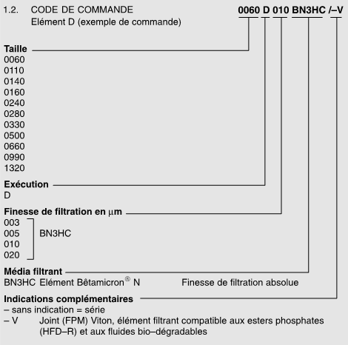

Élément filtrant de rechange pour filtre pression

